Družstvo Východ
Přátelské utkání Východ – Západ Kostelní Lhoty dne 22.11.2014 – 1:6 (1:4)

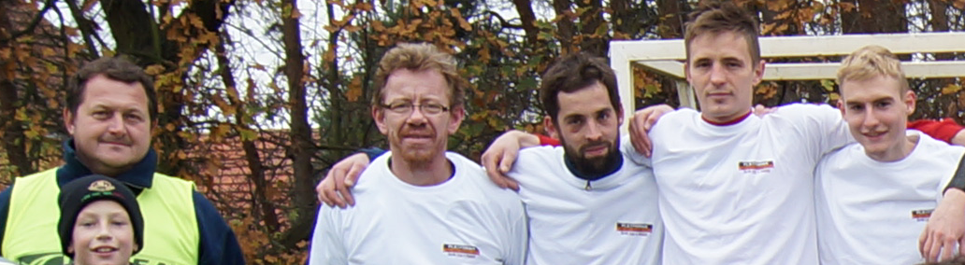

Rozhodčí M. Koula R. Šťastný M. Mácha P. Šťastný T. Pejcha



T. Drobný T. Andrle P. Landsgesell T. Pokorný M. Záhora M. Richter



M. Janoušek J. Pavlík J. Vyleta J. Hejna M. Sládek M. Drobný J. Mácha

